
PROVOZ ŠKOLNÍ DRUŽINY VE ŠKOLNÍM ROCE 2026/2027
(PLATNÝ PRO 1., 2. A 3.TŘÍDU)

Vážení a milí rodiče,
školní družina je významným školským zařízením pro výchovu mimo vyučování. Rádi bychom vás více seznámili s programem a činností ŠD.

Po skončení vyučování přecházíme s dětmi na oběd, kde se snažíme vypěstovat u dětí správné návyky stolování. Poté chodíme ven, délku pobytu venku přizpůsobujeme počasí a stavu ovzduší, zpravidla v prostorách školní zahrady.

Školní zahrada je nově zrekonstruována, vhodná pro sportovní aktivity i
pro vzdělávání. Poskytuje dětem rozmanitý terén, prolézačky, klouzačky, pískoviště, pingpongový stůl a mnoho dalších.
Nabízíme dětem pestrý program, zpíváme, tančíme, hrajeme všelijaké hry, luštíme, kreslíme, vyrábíme z různých materiálů, čteme, povídáme si.

V prostorách školy máme tři oddělení, která jsou umístěna v podkroví školy. I chodba mezi odděleními je přizpůsobena odpočinku a relaxaci.
V každém oddělení/herně je vždy jedna třída se svojí paní vychovatelkou.
V 15:00 se herny mění v zóny herně-společenskou a relaxačně-odpočinkovou. Každé dítě si tak zvolí dle nálady a potřeby, kde bude trávit svůj volný čas.
SKILLS BUILDER
SKILLS BUILDER

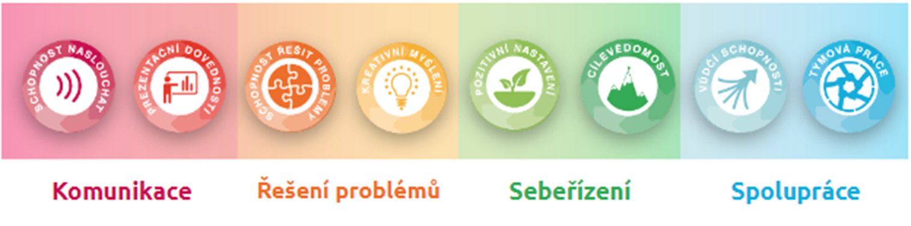
Je vzdělávací plán pro výuku měkkých dovedností z Velké Británie. Metodika Skills Builder se zaměřuje na rozvoj 8 základních měkkých dovedností. Budování těchto osmi základních dovedností pomáhá podpořit psychickou pohodu a zlepšit studijní výsledky dětí a mladých lidí a připravuje je lépe do života. Naše škola se zapojila do projektu Skills Builder a proto i my ve školní družině
se jí budeme věnovat.

PROGRAMOVÉ STŘEDY

Chceme zajistit rozmanité a zájmové vzdělávání v oboru sportovním, výtvarném, hudebním a rukodělném. K tomu nám napomáhají programové středy.
V tento den pořádáme různé exkurze, besedy, sportovní programy nebo tvoříme
na jarmark. Prosíme, ponechte nám tento čas 14:00 - 15:45 k plynulému chodu těchto aktivit a děti, vyzvedněte až poté.

KROUŽKY

Na naší škole probíhají převážně v době provozu školní družiny, zasahují tedy
do běžného chodu. Kroužky jsou zajištěny pedagogy, kteří si děti vyzvedávají a jdou
s nimi do určené učebny. Po skončení kroužku je opět předávají paní vychovatelce.
PROVOZNÍ DOBA

Ranní družina - 6:30 - 7:40

Odpolední družina - Od konce vyučování - 16:30

REŽIM VYZVEDÁVÁNÍ DĚTÍ

Děti je možné vyzvednout kdykoliv od konce vyučování do 16:30. Vyzvednout dítě může pouze zákonný zástupce nebo osoby zapsané na zápisovém lístku.

Od října do května nám prosím ponechte čas na programovou středu 14:00 - 15:45 a děti vyzvedněte až poté.
POTŘEBNÉ VĚCI DO DRUŽINY

- Věci na převlečení - přizpůsobené ročnímu období
- Přezůvky
- Svačina, uzavíratelná láhev na pití

ZPŮSOB SDĚLOVÁNÍ DŮLEŽITÝCH INFORMACÍ RODIČŮM

Důležitá sdělení a informace jsou rodičům vždy
s předstihem sdělovány prostřednictvím aplikace Bakaláři.

Další informace spolu s FOTOGRAFIEMI
najdete na našem webu zsdoctrina.cz nebo FB Doctrina - základní škola
KONTAKTY

Dozvědět se o Vašem dítěti, o tom jak se mu daří,
můžete kdykoliv u své paní vychovatelky.

Telefon družina: 778 768 530

Přejeme vám pohodový školní rok a těšíme se na spolupráci. Za kolektiv školní družiny, vedoucí vychovatelka Marie Komárková
(V případě jakýkoliv dotazů, mě neváhejte kontaktovat.)

